Конституция группы в раздоре “No heomo”

Обратная связь: NoHeomoGovernment@yandex.ru

Оглавление

Оглавление 2

Раздел 1 – Основы конституционного строя 3

Раздел 2 – Права и свободы членов o|o группы 6

Раздел 3 – Понические войны 8

Раздел 4 – Основы нашего лора 9

Раздел 1 – Основы конституционного строя

Статья 1

1. Наименования ДС, дискорд и раздор равнозначны
2. Наименования, являющиеся транслитом, равнозначны оригиналу
3. No heomo - это авторитарная поническая федеративная группа-государство в ДС
4. Название может быть изменено, но атрибут No heomo обязателен и является одним из государственных символов
5. Группа обладает государственными символами: Флагом, Гербом, Гимном, Название

Статья 2

1. Нам нассать на ваши права, но данный документ существует, чтобы вы не обижались (:

Статья 3

1. Я здесь власть!!!
2. Статус создателя не подразумевает, что он может принадлежать только человеку, создавшему группу. Данный статус помечается соответствующим знаком в группе и может быть только у одного, но любого члена группы.
3. Немногочисленный народ не обладает властью
4. Создатель и модеры могут на своё усмотрение прислушиваться к мнению членов группы, учреждать плебисциты
5. Законодательная, исполнительная и судебная власть сосредоточены в руках создателя группы и его наместников, обладающих ролью moder(подробнее в разделе 1 статье 10 пункте 3)

Статья 4

1. Группа не обладает территорией, поэтому её суверенитет распространяется на сервер где-нибудь в России, на котором она находится
2. Конституция является верховным законом и распространяется на всех членов группы

Статья 5

1. Группа состоит из субъектов: категорий, которые делятся на каналы, и независимых каналов федеративного значения
2. Ни один канал или категория не обладают самостоятельностью и автономией, группа максимально централизована, не предусмотрено существование лиц, регулирующий отдельные каналы/категории
3. Все субъекты равноправны, т.к. ни один из них не обладает правами
4. Доступ к любому каналу/категории может быть ограничен ролями членов группы
5. Каналы делятся на текстовые и голосовые
6. У голосового канала может быть ограничение на количество участников, а у текстового на количество сообщений, отправляемых членом канала за единицу времени
7. Модеры и создатель могут обходить любые ограничения каналов
8. В описании каждого канала могут быть обговорены его правила добросовестного использования

Статья 6

1. Любой, вошедший в группу, становится её членом и обязывается соблюдать все нормативно-правовые акты и документы, принятые в группе
2. Члены группы, гражданство которых признано, обладают ролью everypony. Член группы, не обладающий такой ролью, не обладает никакими правами и не может использовать чат
3. Любой член группы обладает правами и обязанностями, описанными в Конституции
4. Любой член группы может быть лишён данного статуса, или самостоятельно может покинуть группу

Статья 7

1. Основная задача группы – это поддержание возможности активного общения членов группы между собой в течение длительного времени
2. Мы ценим ваш вклад в развитие группы, но это не отменяет статьи 3 раздела 1

Статья 8

1. Члены группы не обладают собственностью
2. Сасайте, лол кек азаза

Статья 9

1. Группа не обладает природными ресурсами
2. На поддержание работоспособности группы нужна электроэнергия, каждый член использует свои запасы этого ресурса

Статья 10

1. Власть разделяется на исполнительную, законодательную и судебную
2. Всеми видами обладают только создатель и частично модеры (см. пункт 4 статьи 3 раздела 1)
3. Модеры не обладают законодательной властью

Статья 11

1. Создатель группы – это верховный правитель, обладающий безграничной властью внутри группы, только он сам может принять решение о передаче полномочий другому члену группы
2. Модер или moder – это назначаемая только создателем роль, её носители обладают схожей властью, но не распространяющейся на создателя (подробнее в пункте 2 статьи 1 раздела 2)
3. Создатель всегда может отозвать роль модера у члена группы

Статья 12

1. Наличие органов местного самоуправления не предусмотрено
2. –

Статья 13

1. Все равны перед создателем и модерами
2. Признаётся идеологическое многообразие
3. Партии могут существовать, но обладают только совещательной функцией, т.к. группой управляют создатель и модеры
4. Все политические движения, противоречащие законам Конституции, могут быть признаны незаконными

Раздел 2 – Права и свободы членов o|o группы

Статья 1

1. Роль – это статус, которым может обладать член группы
2. Главенствующая и неизменимая роль – это модер или moder, её обладатель обладает властью, как создатель, за исключением: возможности назначать или снимать с должности модеров, изменять роль, ник, банить создателя
3. Дополнительная и неизменная роль – это everypony, её обладателями являются все члены группы, гражданство которых в группе признано.
4. Остальные роли являются средством самовыражения членов группы и не дают дополнительных возможностей
5. Остальные роли могут быть назначены или отозваны только создателем или модером
6. Нет ограничений на цвет, название роли, также члены группы с некоторыми ролями могут отображаться отдельно в списке участников группы
7. Роли разделяются на личные(\*), общественно-предписывающие(#), дополнительные($), обязующе-должостные(без символа), роли ботов(%). Отличить роли можно по соответствующему символу в конце названия роли или его отсутствию.
8. Доступ к некоторым категориям или чатам может быть ограничен

Статья 2

1. Ник или никнейм – это средство самовыражения членов группы
2. Каждый член группы может изменять свой никнейм
3. Модеры и создатель могут изменять никнейм любого другого участника группы
4. Нет ограничений на цвет, содержание ника

Статья 3

1. Каждый имеет право на членство в группе
2. Каждый имеет право изменять ник
3. Аватарка неприкосновенна и может быть изменена только её владельцем
4. Каждому гарантируется свобода мысли
5. Любое сообщение в чате может быть удалено модером или создателем

Статья 4

1. Любой член группы может быть забанен на определённый срок за какое-либо правонарушение
2. Банить членов группы могут только создатель и модеры
3. Решение о наказании члена группы создатеть и модераторы могут принимать самостоятельно, другие члены группы могут обращаться к ним с просьбой

Статья 5

1. Каждый член группы обязуется соблюдать правила добросовестного использования каналов
2. За их нарушение модеры и создатель в праве наложить санкции на нарушителя

Статья 6

1. Религия – это ЗЛО, наверное
2. Артемианство и питонизм запрещены
3. Пони являются смыслом жизни, вечным и недостижимым
4. Брони субкультура приветствуется в группе
5. Если вы не выглядите, как принцесса Луна, то можете даже не пытаться к нам подкатывать

Статья 7

1. Грамотность сообщений приветствуется, а грамматические, пунктуационные и речевые ошибки наказуемы

Статья 8

1. Любые ссылки на внешний контент, который не запрещён в группе, разрешены и не ограничены
2. Внешние связи с Интернетом таким образом(пункт 1) регулируются специальным положением, которое я ещё не написал

Раздел 3 – Понические войны

Статья 1

1. Дружба – это чудо
2. Пони – лучшее из созданий бога
3. Каждый должен знать, что такое пони, и различать земную понь, пегаса, единорога и аликорна
4. Флатершай не дерево
5. Everything needs to be about 20% cooler
6. Лира и Бон Бон самая милая гей-пара
7. Каждый имеет право на любимого персонажа из mlp

Статья 2

1. Пони-отсылки в любой форме приветствуются
2. Никакой пони контент не может быть запрещён

Раздел 4 – Основы нашего лора

Статья 1

1. Главные столпы дружбомагии делятся на два вида: понические и дополнительные
2. К поническим относятся: честность, щедрость, верность, доброта, веселье
3. К дополнительным: милота поняшек, прога

Статья 2

1. Группа обладает государственными символами: Флагом, Гребом, Названием и Гимном
2. Флаг группы. (Как вы поняли, я не заморачивался, предложения других флагов принимаются)

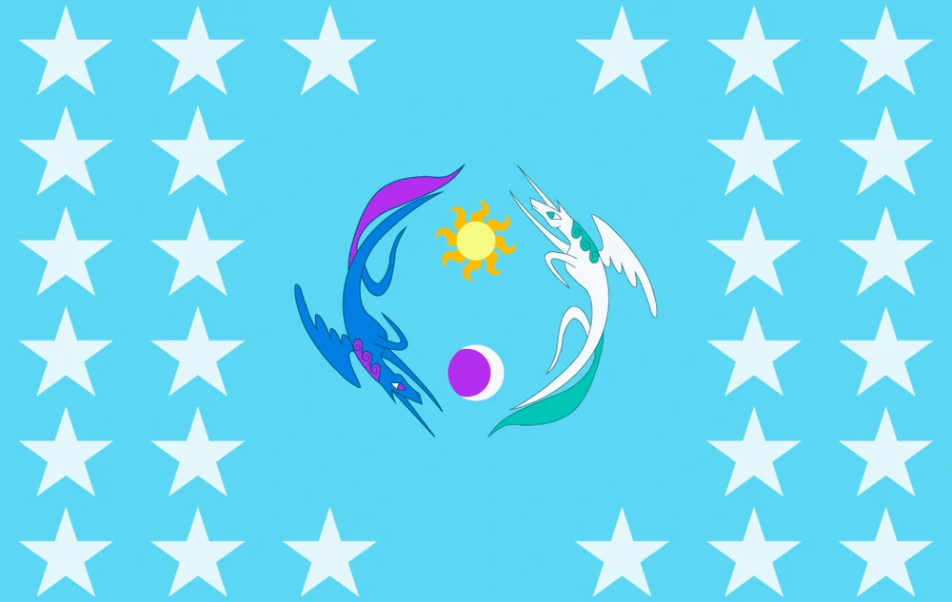

1. Герб группы.
2. Название – No heomo, оно неизменно, любая попытка изменить название незаконна.
3. Гимн группы – няшная-поняшная композиция Great to Be Different. Ссылка: <https://open.spotify.com/album/0nNLmgcb0EguFDzZk2hZHz?si=NzZzPlztRqGGiwFLW4_b_w>. Ниже приведён текст:

[Verse 1]  
It was a dark day when I lost my faith  
I wasn't the pony I thought I'd be  
And it seemed that no one could relate  
There was nothing left to see  
  
So I took a walk to the edge of the town  
And thought of leaving it all behind  
When I saw a little letter fall right out of the sky  
As a grey mare hovered way up high  
  
I thought I was crazy when I saw her wave  
And then simply fly away  
So I opened the letter and looked inside  
And what was written made my day...  
  
It said--  
  
[Chorus]  
Isn't it great to be different?  
Isn't it wonderful to be exactly who you are?  
When you learn to start accepting yourself  
You'll become a shining star  
  
[Verse 2]  
To this day the writing on that page  
Is mottled by the tears I shed  
Cuz at that moment something inside me changed  
And a bright new path I lead

I ran back home and I picked up my old guitar  
And I started strumming these chords  
And I sang her words along with this song  
And I heard someone sing along  
  
And we sang--  
  
[Chorus]  
Isn't it great to be different?  
Isn't it wonderful to be exactly who you are?  
When you learn to start accepting yourself  
You'll become a shining star  
  
[Verse 3]  
I turned around and I saw her at my door  
That cute grey mare with the wall-eyed stare  
She said, "I've heard you play and sing before  
And I heard a sadness I could not bear."  
  
"I just wanted to tell you that the hardest thing I've faced  
Wasn't the teasing or the pain  
It was convincing myself I wasn't stupid, strange, or lame  
And helping others do the same."  
  
\*whistling\*

[Verse 4]  
These last few years flew by just like a blur  
I'm now exactly where I should be  
And I know I owe it all to her  
The beautiful mare who believed in me~  
  
[Chorus x2]  
Isn't it great to be different?  
Isn't it wonderful to be exactly who you are?  
When you learn to start accepting yourself  
You'll become a shining star  
  
[Outro]  
You'll become a shining star (Isn't it wonderful)  
You'll become a shining star (Isn't it great)  
  
When you learn to love just who you are